**Разработка урока по теме «Реки Хабаровского края. Амур — главная артерия края»**

Класс: 6-й

Форма урока: путешествие.

Цели урока:

1) Обучающая — расширить представления учащихся о реках края; пробудить интерес *к* краеведению.

2) Развивающая — совершенствовать навыки работы с географической картой, уметь ее читать, анализировать, определять географические объекты и наносить их на контурную карту.

3) Воспитательная — прививать коммуникативные навыки, воспитание трудолюбия и самодисциплины.

Оборудование: учебник по географии для 6 класса Домогацких Е.М.; учебное пособие «Мой край» для учащихся 6 классов общеобразовательных учреждений Хабаровского края, авторы: Паневина Г.Н., Махинов А.Н.; атлас Хабаровского края для общеобразовательных школ; проектор; физическая карта России.

**Ход урока.**

*1. Оргмомент:* подготовка рабочих мест (проверка наличия учебников,   
тетрадей, атласов, контурных карт). «Без труда, не выловишь рыбку из пруда».

2. Отметить отсутствующих.

3. Помочь учащимся сформулировать тему урока. Проговорить форму занятия и цели путешествия. Определить результат деятельности учащихся: выполнение практической работы на контурной карте.

Бывают ли штормы на Амуре, где живут солнечные зайчики и как можно заблудиться на реке? Об этом и многом другом вы узнаете на уроке.

*2. Проверки знаний /* повторение п.27/. Для того, чтобы отправиться в путешествие по рекам нашего края, давайте вспомним:

|  |  |  |  |
| --- | --- | --- | --- |
| 1. Какие виды природных вод относятсяк внутренним водам суши? | | Реки, озера, подводные воды и пресные  льды. | |
| 2. Более подробно остановимся на реках.  Дайте определение понятию река? | | Река — водный поток, протекающий в  углубление земной поверхности (в речном  русле). Река — постоянный поток воды. | |
| 3. Как течет река? | | От истока к устью, следуя наклону земной  поверхности. | |
| 4. Что такое исток? | | Это место, где начинается река. | |
| 5. От чего может брать начало река? | | От родника, озера, болота, слияния рек, из- под ледника. | |
| 6. А может ли река вытекать из моря? | | Нет. Никогда река не вытекает из моря. | |
| 7. Что называют устьем? | | Это место, где река заканчивается. Это  место впадения ее в другой водный объект. | |
| 8. Куда впадают реки? | | В море, озеро или другие реки. | |
| 9.Покажите на карте исток и устье рек Нил,  Амазонка, Обь, Енисей. | | Работа с картой у доски и атласами. | |
| 10. Что называют притоками? | | Реки меньшего размера, впадающие в  крупную реку. | |
| 11. Дайте определение речной системы. | | Река с притоками. | |
| 12. Почему площадь бассейна реки, как  правило, больше, чем площадь, занятая ее  системой? | | П.ч., бассейн реки это вся площадь, с  которой река собирает воду. | |
| 13. Покажите на карте площадь реки Амазонки. | | Работа с картой и атласами. | |
| 14. В зависимости от уклона дна и скорости | Горные и равнинные. Примеры: Терек и | |
| течения различают 2 типа рек. Каких? | Волга. | |
| 15. Чем отличаются горные реки, от | Равнинные реки отличаются медленным | |
| равнинных? | плавным течением, большой шириной. | |
|  | Горные реки, как правило, узкие, | |
|  | неглубокие, но зато быстрые, перейти их в | |
|  | брод или переплыть почти невозможно. | |

Чтобы закрепить знания по теме «Воды суши: реки».выполним небольшой тест.

ТЕСТ «Воды суши: реки»

1 вариант

1. Река не может брать начало из:

А) болота; В) моря;

Б) озера; Г) родника.

2. Устье — это место, где река;

А) начинается;

В) продолжается.

Б) заканчивается;

3. По сравнению с устьем исток всегда расположен:

А) на большей высоте над уровнем моря;

Б) на меньшей высоте над уровнем моря;

В) на такой же высоте над уровнем моря;

Г) нет правильного ответа.

4. Площадь речной системы, как правило:

А) меньше площади речного бассейна;

Б) больше площади речного бассейна;

В) равна площади речного бассейна.

5. Деление рек на горные и равнинные зависит от:

А) скорости течения; В) от рельефа;

Б) от уклона дна; Г) все ответы правильные.

ТЕСТ «Воды суши: реки»

2 вариант

1. Площадь речной системы, как правило:

А) меньше площади речного бассейна;

Б) больше площади речного бассейна;

В) равна площади речного бассейна.

2. Река не может брать начало из:

А) болота; В) моря;

Б) озера; Г) родника

3. Деление рек на горные и равнинные зависит от:

А) скорости течения; В) от рельефа;

Б) от уклона дна;   
Г) все ответы правильные.

4. Устье — это место, где река:

А) начинается; В) продолжается.

Б) заканчивается;

5. По сравнению с устьем исток всегда расположен:

А) на большей высоте над уровнем моря;

Б) на меньшей высоте над уровнем моря;

В) на такой же высоте над уровнем моря;

Г) нет правильного ответа.

Взаимопроверка теста. Правильные ответы /на доске/.

1 вариант: 1В, 2Б, 3А, 4А, 5Г.

2 вариант: 1А, 2В, 3Г, 4Б, 5А.

3. *Новый материал.* Работа с картой.

Каждый путешественник должен уметь работать с картой. Откройте атласы Хабаровского края.

*Верно ли утверждение, что речная сеть в крае густая?* Да. Это подтверждает карта. *Какой рельеф края в большей степени?* Равнинный   
или горный? Горный. Следовательно, в подавляющем большинстве реки в крае горные, с быстрым течением, порожистые, труднопроходимые из-за лесных завалов. Определите *к бассейнам, каких океанов и морей относятся реки края?* К Тихому и Северному, Ледовитому, *к* морям Охотскому и Японскому, море Лаптевых и Восточно-Сибирское.

*Вспомним,что такое водораздел?* Это граница между соседними речными бассейнами. Главный водораздел в крае проходит по хребту Джугджур.

Почти все реки южной части края относятся к бассейну Амура. Широкой, голубой лентой перерезает он край с юго-запада на северо-восток.

Давайте отправимся с вами в увлекательное путешествие по Амуру — самой большой и полноводной реке Дальнего Востока России. Показ кинофрагмента об Амуре.

Итак, в путешествие. Я капитан, а вы матросы. Специалисты, каких профессий нам еще понадобятся? Судоводитель, ихтиолог, гидролог, гидрограф.

Открываем пособие «Мой край» на стр. 52, рис.53. Нам понадобятся атласы и контурные карты. /На доске рисунок бассейна Амура/. Наши контурные карты это судовой журнал. Начнем его заполнять.

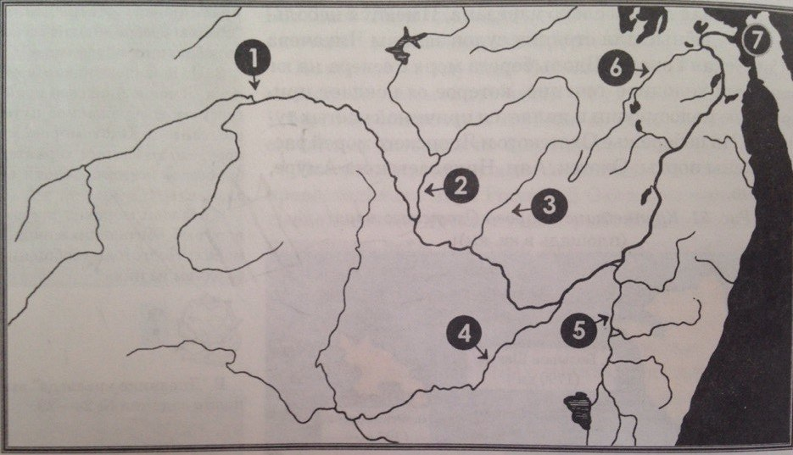

Найдите на рис.53 цифру 1. Это место слияния двух рек. Каких? / Шилки и Аргуни/.

Отметим их на контурной карте. Здесь река получила название Амур /подпишем на к/к/, Коренные жители северо-востока Китая, маньчжуры, называют реку «Черная река». Китайцы «Река Черного дракона». Длина ее 4444 км. Ширина у Хабаровска 2 км, под Комсомольском - 4-5 км, рядом с Николаевском — 16 км. Глубина средняя -10-15 м, иногда 40-50 м, у Тырского утеса 80 м, В паводки от берега до берега до 40-50 км./Записать в тетради/.

Наше судно стремительно несется по быстрым водам реки. Вода за бортом судна бурлит, пенится, несется с шумом и брызгами. Воды несут наше судно на восток, а далее поворачиваем на юг.

С северной стороны в Амур впадают 2 реки. Какие? Зея /2/ и Бурея /3/. Отмечаем на кконтурной карте. Наше путешествие продолжается далее. Амур принимает правые притоки. Какие? Сунгари /4/ и Уссури /5/. Как определить левый или правый приток?

По верхнему и среднему течению Амура, по правому притоку Уссури проходит госграница России.

*Физкультминутка.* Мы устали, давайте покинем наше судно и искупаемся в реке. Движения рук как при плавание и упражнения для глаз.

Наше судно продолжает двигаться на северо-восток. А как вы думаете, почему мы не можем идти прямо на восток? Мешают горы Сихотэ-Алинь.

Подплываем *к* городу Хабаровску. По небу плывут темные тучи, падают тяжелые капли дождя. Надвигается непогода. Открываем пособие на стр. 100. Читаем «На Амуре усиливался шторм... »

В своем нижнем течении Амур принимает еще один крупный левый приток — р. Амгунь /6/.

В начале лета в Амуре бывает мало воды и тогда во многих местах обнаруживаются песчаные косы. Размеры их достигают иногда в ширину сотни метров и нескольких км в длину. В это время можно наблюдать удивительные явления. Открываем пособие на стр. 103. Читаем со слов «Однажды ...». Показать образец слюды.

Нижний Амур это огромное водное царство. Сотни речных рукавов, извиваются и причудливо переплетаясь, тянутся на многие км в разных направлениях. Местами они образуют такую густую сеть, что можно легко заблудиться, если нет под рукой карты или знающего проводника.

Завершаем мы свое путешествие в устье реки. Впадает Амур в Сахалинский залив /7/ Охотского моря.

Кроме Амура, в Охотское море впадают реки Тугур, Уда, Охота, Улья, Иня.

Все они горного типа. Река стекающая с Сихотэ-Алиня в Японское море — Тумнин.

***4. Фрагмент интерактивной игры.***

***«Что вы знаете о реке Амур?»***

***5. Рефлексия****.* Что узнали нового, чему научились? Обращение персональное.

***6. Домашнее задание.***Повторить п. 27. Составить рассказ-путешествие по рекам и морям /по выбору/, используя фото, рисунки и т.п.

Если останется время можно провести практическую работу по определению географического положения реки Амур.

**План**

1. В какой части материка протекает река?

2. В каком направлении течет?

3. Укажите исток и устье.

4. Определите тип реки по характеру течения.